关于2016级新生体育选课的通知
各系部：
2016级新生体育选课已准备完毕，请各系部通知2016级新生于2016年9月28日上午8:00前
登陆教务管理系统http://jwc.mmvtc.cn/或http://10.10.10.12进行体育选课，为全面落实体育选课工作，各系部请注意以下事项：
一、体育选课时间为2016年9月26日下午15：00至9月28日上午9:00，请各系部新生务必在该区间段内完成体育选课。
二、体育选课登陆账号为身份证号后15位，密码为身份证号，身份证号中含X的均为大写X。
三、体育选课首选手机端选课，如果手机端无法选课的请各系辅导员合理安排相关班级在规定时间段内到所安排的机房进行选课。（体育机房安排表请参考附件1）
四、由于教务管理系统服务器超载量有限，为避免系统崩溃，请同学们错峰选课。
五、机房选课时，请各系安排辅导员、班助跟进引导新生在机房选课。
六、体育选课步骤参考附件2.
教务处
2016-9-26

附件1.机房选课表
校区 | 系部 | 机房 | 时间段
文明北校区 | 化工系 | 机房6 | 2016年9月26日19:30-21:30
文明北校区 | 思政部 | 机房8 | 2016年9月26日19:30-21:30
文明北校区 | 经管系 | 机房8 | 2016年9月27日19:30-21:30
文明北校区 | 经管系 | 机房6 | 2016年9月27日19:30-21:30
水东湾校区 | 计算机工程系 | 新6-505 | 2016年9月26日19:30-21:30
水东湾校区 | 机电信息系 | 新6-504 | 2016年9月27日19:30-21:30
水东湾校区 | 土木工程系 | 新6-505 | 2016年9月27日19:30-21:30

附件2
2016级新生体育选课步骤

1.登陆系统http://jwc.mmvtc.cn或http://10.10.10.12，输入账号和密码（账号为身份证后15位，密码为身份证号），如图1所示
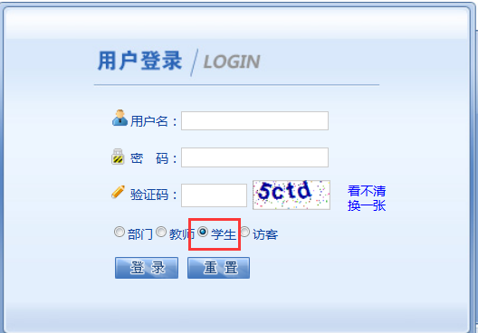
图1
2.选择导航栏【网上选课】—【体育选课】，如图2
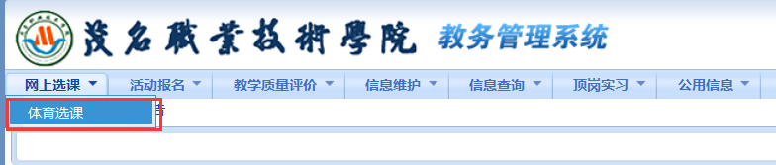
图2
3.选择余量大于0的课程，点击提交，如图3所示
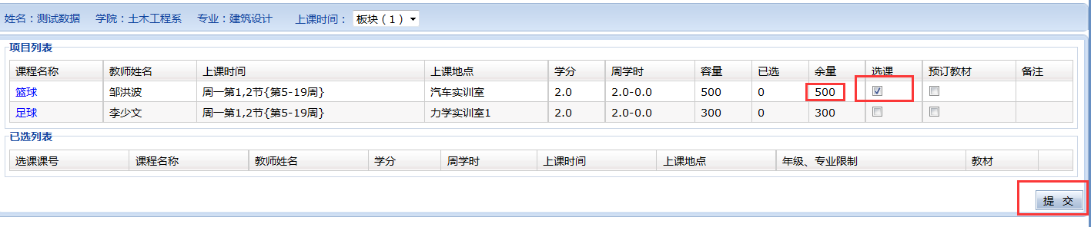
图3
4.选课结果确认，如图4所示，选课结果显示在选课栏目下边即表示选课成功。
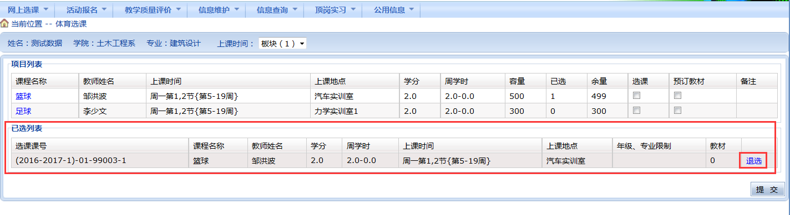
图4

